PRESSEMITTEILUNG
Mehr als jeder zweite verkaufte Neuwagen bei Hofmann Automobile ist vollelektrisch
Steigende Nachfrage nach elektrischer Mobilität bestätigt die langjährige strategische Ausrichtung der Autohandelsgruppe
Ingolstadt, Juli 2026 – Im ersten Halbjahr 2026 (01. Januar bis 30. Juni 2026) waren 58,5 Prozent aller bei Hofmann Automobile verkauften Neuwagen der Marken BMW, MINI und XPENG vollelektrisch. Die Entwicklung bestätigt den strategischen Weg, den Hofmann Automobile mit dem Konzept Home of Electro bereits seit mehreren Jahren verfolgt. Ziel ist es, Kundinnen und Kunden bei der wachsenden Nachfrage nach elektrischer Mobilität mit fundierter Beratung, passenden Fahrzeugen und umfassendem Service zu begleiten.
Foto: Hofmann Automobile; Standort Pfaffenhofen
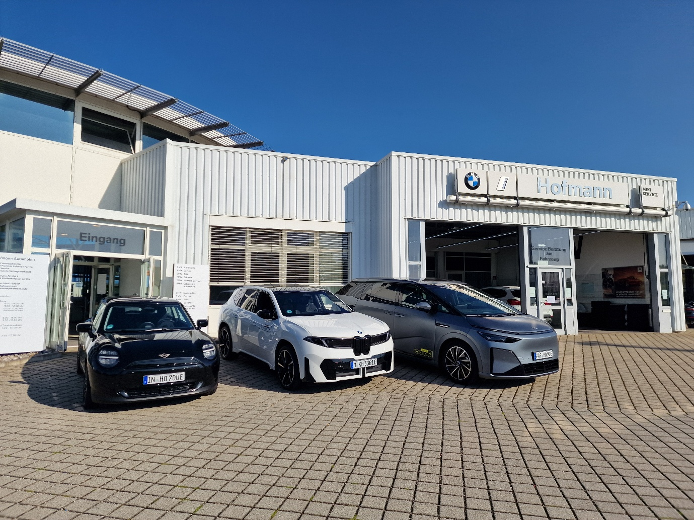

Im 1. Halbjahr 2026 übertraf Hofmann Automobile das Ergebnis der verkauften Neuwagen des Vorjahreszeitraums. Gleichzeitig erhöhte sich der Anteil vollelektrischer Fahrzeuge von 38,3 Prozent auf 58,5 Prozent.
Die Entwicklung spiegelt die wachsende Nachfrage nach elektrischer Mobilität wider. Zum Vergleich lag der Anteil batterieelektrischer Fahrzeuge an den bundesweiten Pkw-Neuzulassungen im ersten Halbjahr 2026 bei 24,8 Prozent.¹ Mit Home of Electro hat Hofmann Automobile bereits vor mehreren Jahren die Voraussetzungen geschaffen, dieser Entwicklung zu begegnen. Dazu tragen das kontinuierlich wachsende vollelektrische Angebot der Marken BMW und MINI sowie die ausschließlich batterieelektrische Marke XPENG ebenso bei wie fundierte Beratung und umfassende Servicekompetenz.
„Unser Anspruch bleibt unverändert: Wir beraten jede Kundin und jeden Kunden offen und finden gemeinsam die Mobilitätslösung, die am besten zu den individuellen Bedürfnissen passt – unabhängig davon, ob sie elektrisch, hybrid oder mit einem Verbrennungsmotor unterwegs sind. Dass sich immer mehr Menschen für ein vollelektrisches Fahrzeug entscheiden, zeigt, wie wichtig es ist, auf diese Nachfrage vorbereitet zu sein und sie mit der passenden Kompetenz zu begleiten“, sagt Geschäftsführer Florian Hofmann.
Über Hofmann Automobile:
Wir sind Ihr Partner für Freiheit und Mobilität. Wir bieten das Beste von BMW, MINI und XPENG und begleiten unsere Kunden seit über 75 Jahren auf ihrer Reise. Unsere Autohäuser in Ingolstadt, Regensburg, Pfaffenhofen, Abensberg, Neuburg a.d. Donau und Mertingen stehen für individuelle Beratung, erstklassigen Service und langjähriges Vertrauen. Wir sind Ihr verlässlicher Begleiter für Neu- oder Gebrauchtwagen und als Home of Electro Ihr Spezialist für Elektromobilität.
¹ Kraftfahrt-Bundesamt (KBA), Fahrzeugzulassungen – Juni 2026 und erstes Halbjahr 2026; Auswertung der Pkw-Neuzulassungen nach Antriebsarten (BEV-Anteil: 24,8 %).

